1. ИНВЕСТИЦИОННАЯ ПЛОЩАДКА
«МОДЕРНИЗАЦИЯ И ТЕХНИЧЕСКОЕ ПЕРЕВООРУЖЕНИЕ,
СОЗДАНИЕ ЦЕХА ПО ПРОИЗВОДСТВУ ХЛЕБОБУЛОЧНОЙ ПРОДУКЦИИ
И БЕЗАЛКОГОЛЬНЫХ НАПИТКОВ В ООО «РОГНЕДА»
Паспорт инвестиционной площадки
Название площадки | «МОДЕРНИЗАЦИЯ И ТЕХНИЧЕСКОЕ ПЕРЕВООРУЖЕНИЕ,  СОЗДАНИЕ ЦЕХА ПО ПРОИЗВОДСТВУ ХЛЕБОБУЛОЧНОЙ ПРОДУКЦИИ  И БЕЗАЛКОГОЛЬНЫХ НАПИТКОВ В ООО «РОГНЕДА»
Местонахождение площадки (муниципальное образование, город, район) | МО «Рогнединский район»  Брянская область п.Рогнедино
Тип площадки* | Производственная база и административное здание ООО «Рогнеда»
Основные сведения о площадке
Контактное лицо (должность, Ф.И.О.) | Директор ООО «Рогнеда»  Ляпин Александр Михайлович
Телефон (код города), e-mail контактного лица | Администрация Рогнединского района  Тел 8 (483 31 2-13-62),ptp-00@online.debryansk.ru
Адрес места расположения площадки | 242770 Брянская обл. п.Рогнедино ул.Молодежная, 1
Площадь (кв. м или га) | 992.9 кв.м.-здание
Форма владения землей и зданиями (собственность, аренда, другая) | собственность
Возможность расширения (да, нет) | нет
Близлежащие производственные объекты (промышленные, сельскохозяйственные, иные) и расстояние до них (метров или км) | 2.0 км
Расстояние до ближайших жилых домов (метров или км) | 300 м
Наличие ограждений (есть, нет) | есть
Категория земель (земли населенных пунктов, сельскохозяйственного назначения и др. | земли населенных пунктов
Предлагаемая форма владения ( в собственность, в аренду и др.) | собственность
Участие инвестора (прямые инвестиции, косвенные инвестиции и др.) | Участие инвестора
Кадастровый номер | 32:21:090127:0017
Удаленность (в км) участка от:
центра субъекта федерации, в котором находится площадка | г.Брянск 100 км
близлежащего центра другого субъекта федерации | г.Смоленск 370 км
центра муниципального образования, в котором находится площадка (название) | п.Рогнедино Брянской области
близлежащего города (название) | г.Жуковка 45 км, г.Брянск 100 км
автомагистрали | а/дорога Смоленск -Брянск , 0.2 км  автомобильные дороги расположены рядом
железной дороги (название станции) | жд.ст .Дубровка Брянской области, 14 км
аэропорта (название) | г. Брянск 100 км
речного порта, пристани (название) | нет
Основные параметры зданий и сооружений, расположенных на площадке
Наименование здания, сооружения | Площадь | Этажность | Высота этажа | Строительный материал конструкций | Состояние, степень износа, % | Возможность расширения
Производственные  здания и сооружения, административное здание. | 700 кв.м. | 1-этаж. | 3м. | Кирпич, блоки. | 50 % | нет
Собственные транспортные коммуникации
Тип коммуникаций | Наличие (есть, нет)
Автодорога | есть
Ж/д. ветка | нет
Порт, пристань | нет
Почта/телекоммуникации | есть
Характеристика инфраструктуры
Вид инфраструктуры | Ед. измерения | Мощность | Описание (если нет, то на каком расстоянии находится ближайшая сеть)
Газ | мЗ/час | 72 т куб.м. в год. | имеется
Отопление | Гкал/час | . | не используется (газификация)
Пар | Бар | . | не используется
Электроэнергия | Квт | 60т Квт в год | имеется
Водоснабжение | куб. м/год | 5 т.куб.м в год | имеется
Канализация | куб. м/год | .
Очистные сооружения | куб. м/год | . | имеются
6. Дополнительная информация о площадке
7. Предложения по использованию площадки
Предложения по использованию площадки | Размещение промышленного предприятия.
8.Приложения ( в электронном виде)
Фотографии площадки, подъездов, коммуникаций и объектов недвижимости (здания, сооружения);
Схема расположения площадки на Карте Брянской области, карте муниципального района
Градостроительный план земельного участка;
Выписка из единого государственного реестра прав на недвижимость
*Типы площадок:
- Модуль с прилегающими бытовыми помещениями.
- Свободные земли.
- Территория незавершенного строительства.
- Складское помещение.
- Производственная база.
- Здание предприятия (указать).
- Предприятие целиком (название).
- Иное.

По зданиям и сооружениям: площадь здания 992.9 кв.м., техпаспорт от 01.02.07, инвентарный №-2726, инвентаризационная стоимость -1581780 рублей

По земельным участкам: площадь земельного участка -6294.0 кв.м., кадастровый номер 32:21:090127:0017, кадастровая стоимость – 1971469.6; 313.23 руб/кВ.м.

К данному участку подведена вся инженерная инфраструктура.
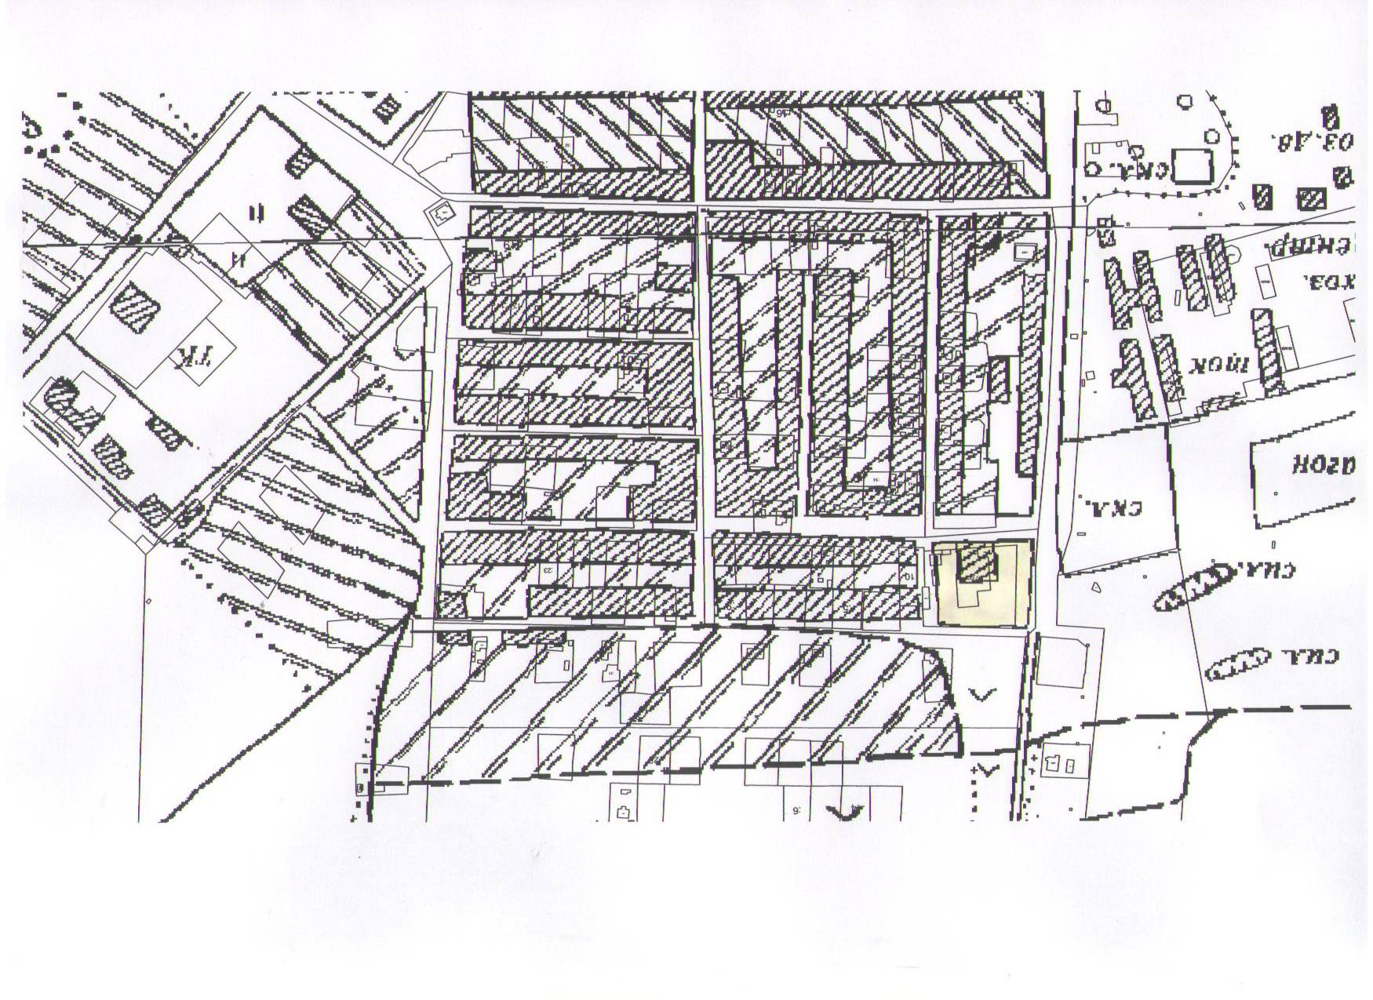

2. ИНВЕСТИЦИОННОЕ ПРЕДЛОЖЕНИЕ
ИНВЕСТИЦИОННАЯ ПЛОЩАДКА
«Свободный земельный участок»
Паспорт инвестиционной площадки
Название площадки | ЗЕМЕЛЬНЫЙ УЧАСТОК
Местонахождение площадки (муниципальное образование, город, район) | МО «Рогнединский район»  Брянская область п.Рогнедино ул.Нагорная, 12а
Тип площадки* | Свободные земли
Основные сведения о площадке
Контактное лицо (должность, Ф.И.О.) | Первый заместитель главы района  Артемов Станислав Евгеньевич
Телефон (код города), e-mail контактного лица | Администрация Рогнединского района  Тел 8 (483 31 2-13-62),  ptp-00@online.debryansk.ru
Адрес места расположения площадки | 242770 Брянская обл. п.Рогнедино ул.Нагорная,д.12а
Площадь (кв. м или га) | 1944.0 кв.м.
Форма владения землей и зданиями (собственность, аренда, другая) | Муниципальная собственность
Возможность расширения (да, нет) | да
Близлежащие производственные объекты (промышленные, сельскохозяйственные, иные) и расстояние до них (метров или км) | 1.5 км
Расстояние до ближайших жилых домов (метров или км) | 200 м
Наличие ограждений (есть, нет) | нет
Категория земель (земли населенных пунктов, сельскохозяйственного назначения и др. | земли населенных пунктов
Предлагаемая форма владения ( в собственность, в аренду и др.) | Собственность, аренда
Участие инвестора (прямые инвестиции, косвенные инвестиции и др.) | Участие инвестора
Кадастровый номер | 32:21:0000000156
Удаленность (в км) участка от:
центра субъекта федерации, в котором находится площадка | г.Брянск 100 км
близлежащего центра другого субъекта федерации | г.Смоленск 370 км
центра муниципального образования, в котором находится площадка (название) | п.Рогнедино Брянской области
близлежащего города (название) | г.Жуковка 45 км, г.Брянск 100 км
автомагистрали | Смоленск-Брянск ,  автомобильные дороги с твердым покрытием расположены рядом
железной дороги (название станции) | жд.ст .Дубровка Брянской области, 14 км
аэропорта (название) | г.Брянск 100 км
речного порта, пристани (название) | нет
Основные параметры зданий и сооружений, расположенных на площадке
Наименование здания, сооружения | Площадь | Этажность | Высота этажа | Строительный материал конструкций | Состояние, степень износа, % | Возможность расширения
Производственные  здания и сооружения, административное здание. | - | - | - | - | - | -
Собственные транспортные коммуникации
Тип коммуникаций | Наличие (есть, нет)
Автодорога | есть
Ж/д. ветка | нет
Порт, пристань | нет
Почта/телекоммуникации | есть
Характеристика инфраструктуры
Вид инфраструктуры | Ед. измерения | Мощность | Описание (если нет, то на каком расстоянии находится ближайшая сеть)
Газ | мЗ/час |  | имеется
Отопление | Гкал/час |  | не используется (газификация)
Пар | Бар |  | не используется
Электроэнергия | Квт |  | имеется
Водоснабжение | куб. м/год |  | имеется
Канализация | куб. м/год | . | имеется
Очистные сооружения | куб. м/год | . | имеются

6. Дополнительная информация о площадке
7. Предложения по использованию площадки
Предложения по использованию площадки | Для размещение автосервиса (имеется возможность по изменению разрешенного использования).
8.Приложения ( в электронном виде)
Фотографии площадки, подъездов, коммуникаций и объектов недвижимости (здания, сооружения);
Схема расположения площадки на Карте Брянской области, карте муниципального района
Градостроительный план земельного участка;
Выписка из единого государственного реестра прав на недвижимость
*Типы площадок:
- Модуль с прилегающими бытовыми помещениями.
- Свободные земли.
- Территория незавершенного строительства.
- Складское помещение.
- Производственная база.
- Здание предприятия (указать).
- Предприятие целиком (название).
- Иное.

кадастровая стоимость 2421640.8 рублей.
Наличие инженерной и транспортной инфраструктуры имеется,

3.ИНВЕСТИЦИОННАЯ ПЛОЩАДКА
Строительство крытого универсального рынка
на 100 торговых мест в н.п.Рогнедино
Паспорт инвестиционной площадки. Земельный участок
Название площадки | ЗЕМЕЛЬНЫЙ УЧАСТОК
Местонахождение площадки (муниципальное образование, город, район) | МО «Рогнединский район»  Брянская область п.Рогнедино
Тип площадки* | асфальтированная площадка
Основные сведения о площадке
Контактное лицо (должность, Ф.И.О.) | Первый заместитель главы района  Артемов Станислав Евгеньевич
Телефон (код города), e-mail контактного лица | Администрация Рогнединского района  Тел 8 (483 31 2-13-62),  ptp-00@online.debryansk.ru
Адрес места расположения площадки | 242770 Брянская обл. п.Рогнедино ул.Горького (цент п.Рогнедино)
Площадь (кв. м или га) | 2300 кв.м.
Форма владения землей и зданиями (собственность, аренда, другая) | муниципальная собственность
Возможность расширения (да, нет) | да
Близлежащие производственные объекты (промышленные, сельскохозяйственные, иные) и расстояние до них (метров или км) | 1.5 км
Расстояние до ближайших жилых домов (метров или км) | 100 м
Наличие ограждений (есть, нет) | нет
Категория земель (земли населенных пунктов, сельскохозяйственного назначения и др. | Земли населенных пунктов
Предлагаемая форма владения ( в собственность, в аренду и др.) | Собственность или аренда
Участие инвестора (прямые инвестиции, косвенные инвестиции и др.) | Участие инвестора
Кадастровый номер
Удаленность (в км) участка от:
центра субъекта федерации, в котором находится площадка | г.Брянск 100 км
близлежащего центра другого субъекта федерации | г.Смоленск 370 км
центра муниципального образования, в котором находится площадка (название) | п.Рогнедино Брянской области
близлежащего города (название) | г.Жуковка 45 км, г.Брянск 100 км
автомагистрали | Смоленск-Брянск ,  автомобильные дороги с твердым покрытием расположены рядом
железной дороги (название станции) | жд.ст .Дубровка Брянской области, 14 км
аэропорта (название) | г.Брянск 100 км
речного порта, пристани (название) | нет

Основные параметры зданий и сооружений, расположенных на площадке
Наименование здания, сооружения | Площадь | Этажность | Высота этажа | Строительный материал конструкций | Состояние, степень износа, % | Возможность расширения
Собственные транспортные коммуникации
Тип коммуникаций | Наличие (есть, нет)
Автодорога | есть
Ж/д. ветка | нет
Порт, пристань | нет
Почта/телекоммуникации | есть
Характеристика инфраструктуры
Вид инфраструктуры | Ед. измерения | Мощность | Описание (если нет, то на каком расстоянии находится ближайшая сеть)
Газ | мЗ/час |  | имеется
Отопление | Гкал/час |  | имеется
Пар | Бар |  | не используется
Электроэнергия | Квт |  | имеется
Водоснабжение | куб. м/год |  | имеется
Канализация | куб. м/год | . | имеется
Очистные сооружения | куб. м/год | . | имеются

6. Дополнительная информация о площадке
7. Предложения по использованию площадки
Предложения по использованию площадки | Строительство крытого универсального рынка на 100 торговых мест в п.Рогнедино.
8.Приложения ( в электронном виде)
Фотографии площадки, подъездов, коммуникаций и объектов недвижимости (здания, сооружения);
Схема расположения площадки на Карте Брянской области, карте муниципального района
Градостроительный план земельного участка;
Выписка из единого государственного реестра прав на недвижимость

*Типы площадок:
- Модуль с прилегающими бытовыми помещениями.
- Свободные земли.
- Территория незавершенного строительства.
- Складское помещение.
- Производственная база.
- Здание предприятия (указать).
- Предприятие целиком (название).
- Иное.

По данному участку - не проведены работы по формированию земельного участка, кадастровая стоимость 2577449 рублей.
Возможность подведения инженерной инфраструктуры к данному участку имеется

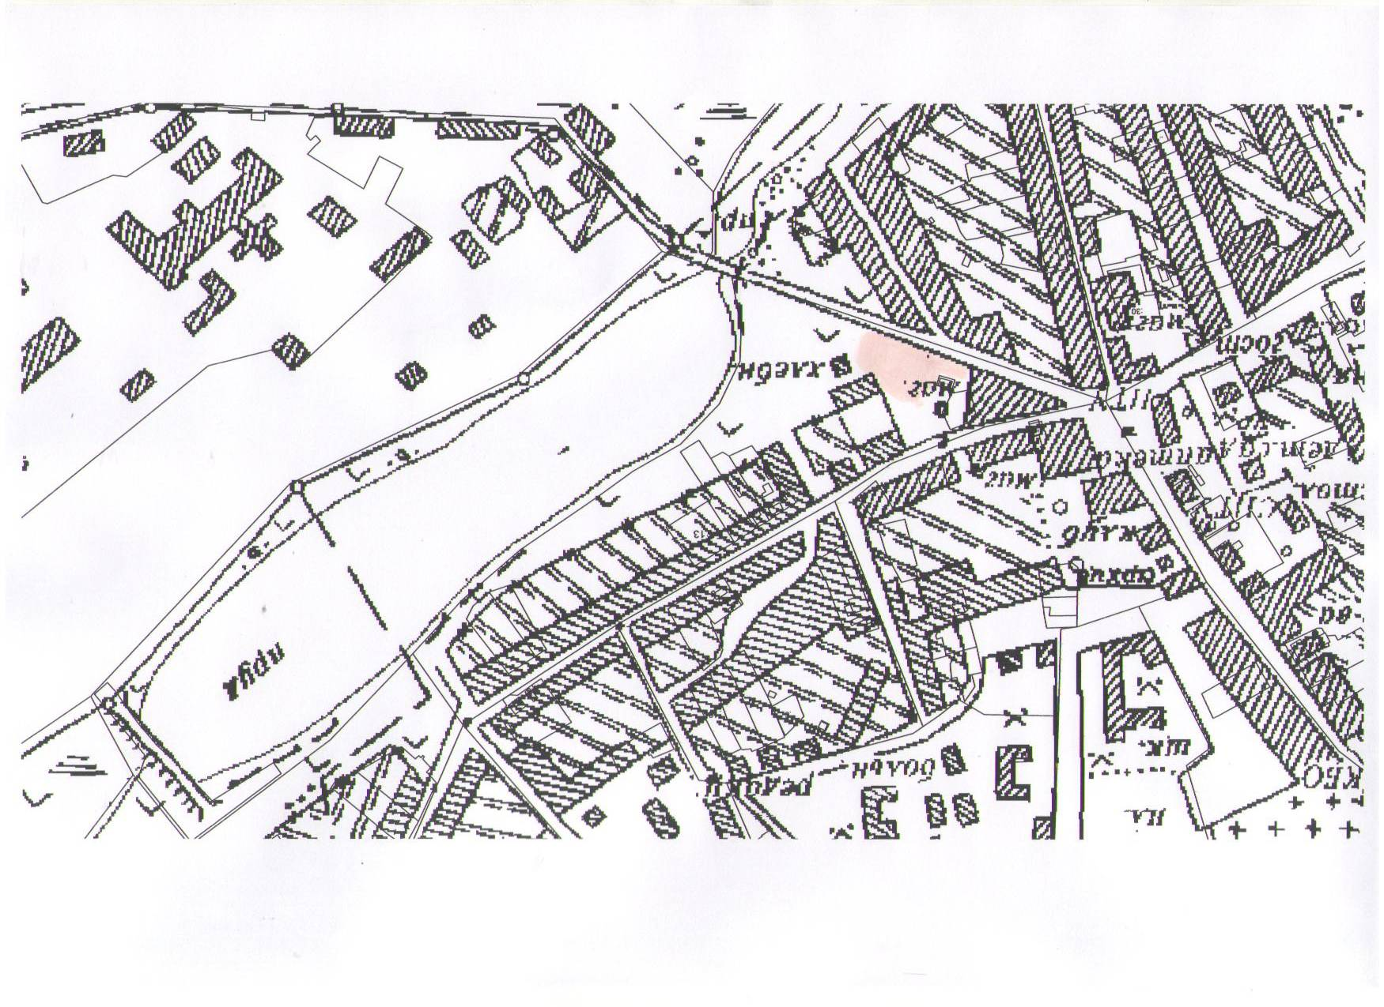

4.ИНВЕСТИЦИОННАЯ ПЛОЩАДКА
Малоэтажная застройка индивидуальных жилых домов
Паспорт инвестиционной площадки
Название площадки | ЗЕМЕЛЬНЫЙ УЧАСТОК
Местонахождение площадки (муниципальное образование, город, район) | МО «Рогнединский район»  Брянская область п.Рогнедино
Тип площадки* | Свободные земли
Основные сведения о площадке
Контактное лицо (должность, Ф.И.О.) | Первый заместитель главы района  Артемов Станислав Евгеньевич
Телефон (код города), e-mail контактного лица | Администрация Рогнединского района  Тел 8 (483 31 2-13-62, 2-13-53),  ptp-00@online.debryansk.ru
Адрес места расположения площадки | 242770 Брянская обл. п.Рогнедино ул. Калинина, ул.Мира, ул.Горького
Площадь (кв. м или га) | 30 га
Форма владения землей и зданиями (собственность, аренда, другая) | Муниципальная собственность
Возможность расширения (да, нет) | да
Близлежащие производственные объекты (промышленные, сельскохозяйственные, иные) и расстояние до них (метров или км) | 1.5 км
Расстояние до ближайших жилых домов (метров или км) | 300 м
Наличие ограждений (есть, нет) | нет
Категория земель (земли населенных пунктов, сельскохозяйственного назначения и др. | Земли населенных пунктов
Предлагаемая форма владения ( в собственность, в аренду и др.) | Аренда или собственность
Участие инвестора (прямые инвестиции, косвенные инвестиции и др.) | Участие инвестора
Кадастровый номер
Удаленность (в км) участка от:
центра субъекта федерации, в котором находится площадка | г.Брянск 100 км
близлежащего центра другого субъекта федерации | г.Смоленск 370 км
центра муниципального образования, в котором находится площадка (название) | п.Рогнедино Брянской области
близлежащего города (название) | г.Жуковка 45 км, г.Брянск 100 км
автомагистрали | а\дорога Рогнедино-Брянск , 0.5 км
железной дороги (название станции) | жд.ст .Дубровка Брянской области, 14 км
аэропорта (название) | г.Брянск 100 км
речного порта, пристани (название) | нет
Основные параметры зданий и сооружений, расположенных на площадке
Наименование здания, сооружения | Площадь | Этажность | Высота этажа | Строительный материал конструкций | Состояние, степень износа, % | Возможность расширения
Производственные
здания и сооружения, административное здание.
Собственные транспортные коммуникации
Тип коммуникаций | Наличие (есть, нет)
Автодорога | есть
Ж/д. ветка | нет
Порт, пристань | нет
Почта/телекоммуникации | есть
Характеристика инфраструктуры
Вид инфраструктуры | Ед. измерения | Мощность | Описание (если нет, то на каком расстоянии находится ближайшая сеть)
Газ | мЗ/час |  | имеется
Отопление | Гкал/час |  | не используется (газификация)
Пар | Бар |  | не используется
Электроэнергия | Квт |  | имеется
Водоснабжение | куб. м/год |  | имеется
Канализация | куб. м/год | . | имеется
Очистные сооружения | куб. м/год | . | имеются

6. Дополнительная информация о площадке
7. Предложения по использованию площадки
Предложения по использованию площадки | Размещение промышленного предприятия.
8.Приложения ( в электронном виде)
Фотографии площадки, подъездов, коммуникаций и объектов недвижимости (здания, сооружения);
Схема расположения площадки на Карте Брянской области, карте муниципального района
Градостроительный план земельного участка;
Выписка из единого государственного реестра прав на недвижимость
*Типы площадок:
- Модуль с прилегающими бытовыми помещениями.
- Свободные земли.
- Территория незавершенного строительства.
- Складское помещение.
- Производственная база.
- Здание предприятия (указать).
- Предприятие целиком (название).
- Иное.

По данному участку - не проведены работы по формированию земельного участка, выделено 30 га ( 15 земельных участков, общей площадью 2000 кв.м. каждый), кадастровая стоимость одного участка 73143000 рублей.
Возможность подведения инженерной инфраструктуры к данному участку имеется.

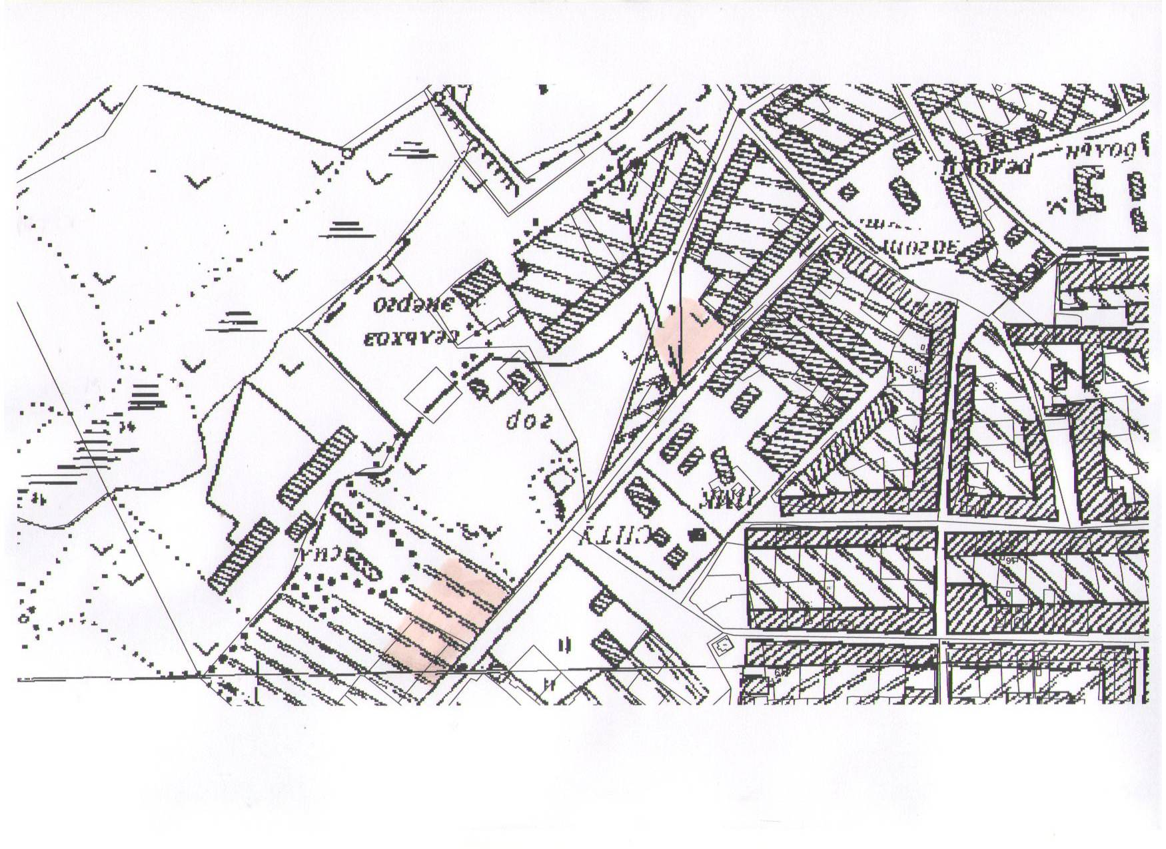

5.ИНВЕСТИЦИОННАЯ ПЛОЩАДКА
ДЛЯ РАЗРАБОТКИ ПЕСЧАНЫХ КАРЬЕРОВ
(Свободные земельные участки, предлагаемые инвесторам)
Паспорт инвестиционной площадки
Название площадки | ЗЕМЕЛЬНЫЙ УЧАСТОК
Местонахождение площадки (муниципальное образование, город, район) | МО «Рогнединский район»  Брянская область п.Рогнедино
Тип площадки* | Свободные земли
Основные сведения о площадке
Контактное лицо (должность, Ф.И.О.) | Первый заместитель главы района  Артемов Станислав Евгеньевич
Телефон (код города), e-mail контактного лица | Администрация Рогнединского района  Тел 8 (483 31 2-13-62, 2-13-53),  ptp-00@online.debryansk.ru
Адрес места расположения площадки | 242770 Брянская область, Рогнединский район, Карьер н.п. Осовик
Площадь (кв. м или га) | 25.5 га Кадастровый номер земельного участка  № 32:21:010603:19
Форма владения землей и зданиями (собственность, аренда, другая) | Муниципальная собственность
Возможность расширения (да, нет) | нет
Близлежащие производственные объекты (промышленные, сельскохозяйственные, иные) и расстояние до них (метров или км) | 1.5 км
Расстояние до ближайших жилых домов (метров или км) | 300 м
Наличие ограждений (есть, нет) | нет
Категория земель (земли населенных пунктов, сельскохозяйственного назначения и др. | Земли промышленности и иного специального назначения
Предлагаемая форма владения ( в собственность, в аренду и др.) | аренда
Участие инвестора (прямые инвестиции, косвенные инвестиции и др.) | Участие инвестора
Кадастровый номер | Кадастровый номер земельного участка  № 32:21:010603:19
Удаленность (в км) участка от:
центра субъекта федерации, в котором находится площадка | г. Брянск 126 км
близлежащего центра другого субъекта федерации | г. Смоленск 370 км
центра муниципального образования, в котором находится площадка (название) | п.Рогнедино Брянской области 26 км
близлежащего города (название) | г. Жуковка 72 км
автомагистрали | Смоленск-Брянск , 54 км
железной дороги (название станции) | жд.ст .Дубровка Брянской области, 41 км
аэропорта (название) | г. Брянск 127 км
речного порта, пристани (название) | нет
Основные параметры зданий и сооружений, расположенных на площадке
Наименование здания, сооружения | Площадь | Этажность | Высота этажа | Строительный материал конструкций | Состояние, степень износа, % | Возможность расширения
Производственные
здания и сооружения, административное здание.
Собственные транспортные коммуникации
Тип коммуникаций | Наличие (есть, нет)
Автодорога | есть
Ж/д. ветка | нет
Порт, пристань | нет
Почта/телекоммуникации | есть
Характеристика инфраструктуры
Вид инфраструктуры | Ед. измерения | Мощность | Описание (если нет, то на каком расстоянии находится ближайшая сеть)
Газ | мЗ/час |  | нет
Отопление | Гкал/час |  | нет
Пар | Бар |  | нет
Электроэнергия | Квт |  | нет
Водоснабжение | куб. м/год |  | нет
Канализация | куб. м/год | . | нет
Очистные сооружения | куб. м/год | . | нет

6. Дополнительная информация о площадке
7. Предложения по использованию площадки
Предложения по использованию площадки | Размещение промышленного предприятия.
8.Приложения ( в электронном виде)
Фотографии площадки, подъездов, коммуникаций и объектов недвижимости (здания, сооружения);
Схема расположения площадки на Карте Брянской области, карте муниципального района
Градостроительный план земельного участка;
Выписка из единого государственного реестра прав на недвижимость

*Типы площадок:
- Модуль с прилегающими бытовыми помещениями.
- Свободные земли.
- Территория незавершенного строительства.
- Складское помещение.
- Производственная база.
- Здание предприятия (указать).
- Предприятие целиком (название).
- Иное.

Кадастровый паспорт земельного участка прилагается

ИНВЕСТИЦИОННАЯ ПЛОЩАДКА
ИНВЕСТИЦИОННОЕ ПРЕДЛОЖЕНИЕ
СВОБОДНЫЕ ЗЕМЕЛЬНЫЕ УЧАСТКИ, ПРЕДЛАГАЕМЫЕ ИНВЕСТОРАМ
н.п.Шаровичи
Приложение 1
Паспорт инвестиционной площадки. Земельный участок
Название площадки | ЗЕМЕЛЬНЫЙ УЧАСТОК
Местонахождение площадки (муниципальное образование, город, район) | МО «Рогнединский район»  Брянская область н.п.Шаровичи
Тип площадки* | Свободные земли
Основные сведения о площадке
Контактное лицо (должность, Ф.И.О.) | Артемов Станислав Евгеньевич, первый заместитель главы администрации района
Телефон (код города), e-mail контактного лица | 8 (483 31 2-13-62), 2-13-53, факс 2-11-04  ptp-00@ online.debryansk.ru
Адрес места расположения площадки | Рогнединский район, н.п. Шаровичи
Площадь (кв. м или га) | 2029.9 га
Форма владения землей и зданиями (собственность, аренда, другая)
Возможность расширения (да, нет) | да
Близлежащие производственные объекты (промышленные, сельскохозяйственные, иные) и расстояние до них (метров или км) | 12.0 км
Расстояние до ближайших жилых домов (метров или км) | 2.0 км
Наличие ограждений (есть, нет) | нет
Удаленность (в км) участка от:
центра субъекта федерации, в котором находится площадка | г.Брянск 100 км
близлежащего центра другого субъекта федерации | г.Смоленск 370 км
центра муниципального образования, в котором находится площадка (название) | п.Рогнедино Брянской области 30 км
близлежащего города (название) | г.Жуковка 50 км, г.Брянск 110 км
автомагистрали | а\дорога Рогнедино-Брянск , Жуковка-Брянск
железной дороги (название станции) | жд.ст .Дубровка Брянской области, 44 км  жд.ст.Жуковка
аэропорта (название) | г.Брянск 110 км
речного порта, пристани (название) | нет
морского порта (название) | нет
Основные параметры зданий и сооружений, расположенных на площадке
Наименование здания, сооружения | Площадь | Этажность | Высота этажа | Строительный материал конструкций | Состояние, степень износа, % | Возможность расширения
свободные земли 216.2.га | нет | нет | нет | нет | нет
Собственные транспортные коммуникации
Тип коммуникаций | Наличие (есть, нет)
Автодорога | есть
Ж/д. ветка | нет
Порт, пристань | нет
Почта/телекоммуникации | есть
Характеристика инфраструктуры
Вид инфраструктуры | Ед. измерения | Мощность | Описание (если нет, то на каком расстоянии находится ближайшая сеть)
Газ | мЗ/час |  | имеется
Отопление | Гкал/час | . | нет
Пар | Бар | . | нет
Электроэнергия | Квт |  | имеется
Водоснабжение | куб. м/год |  | имеется
Канализация | куб. м/год | . | нет
Очистные сооружения | куб. м/год | . | нет

Предложения по использованию площадки | сформирован земельный участок площадью 2029.9 га для организации и ведения сельскохозяйственного производства
*Типы площадок:
- Модуль с прилегающими бытовыми помещениями.
- Свободные земли.
- Территория незавершенного строительства.
- Складское помещение.
- Производственная база.
- Здание предприятия (указать).
- Предприятие целиком (название).
- Иное.

Свободные земельные участки, предлагаемые инвесторам
1) Предоставление в аренду земельных участков, находящиеся в собственности Брянской области для ведения сельскохозяйственного производства:
- в границах территории бывшего СПК «Заречный» - общей площадью 2029.9 га;
- в границах территории бывшего СПК имени Ленина - общей площадью
375.8 га ;
- в границах территории СПК «Победитель» - общей площадью
273.6 га ;
- в границах территории бывшего СПК «Вперед» - общей площадью 312.8 га ;
- в границах территории бывшего СПК «Хариновский» - общей площадью 399.09 га;
Предоставление в аренду земельных участков, находящиеся в муниципальной собственности
- в границах территории бывшего СПК «Десна» - общей площадью 481.0 га
- в границах территории бывшего СПК «Дружба» - общей площадью 478.8 га
- в границах территории бывшего СПК «Рогнединский» - общей площадью 892.8 га
- в границах территории бывшего СПК «Тюнинский» - общей площадью 1622.6 га
- в границах территории бывшего СПК «Хотмировский» - общей площадью 890.4 га
Примечание: ко всем предлагаемым в аренду земельным участкам имеются подъездные пути: дороги с твердым покрытием, железнодорожное сообщение н.п.Гобики, н.п. Шаровичи. Населенные пункты обеспечены инженерными коммуникациями: энергоснабжение, водоснабжение, газоснабжение (сетевой газ). Наличие свободной рабочей силы, специалистов сельскохозяйственного производства и перерабатывающей промышленности.

